第1週目Pythonプログラミング演習
2026年5月15日
五十嵐 浩司
1. 光ファイバ通信ではランダムビット系列に、pseudo random bit sequence (PRBS)を用いる。これは、完全なランダムビットではなく周期性を有するが、その周期内ではランダム特性を示す。図1に、PRBSの生成方法を示す。サイズ15ビットのレジスタを用い、クロックが進むたびにレジスタを右に1ビットシフトする。最高次ビットb₁₄を出力し、最低次ビットにはb₁₃とb₁₄のXOR演算結果を入力する。この操作を2¹⁵ – 1回繰り返すと、レジスタは初期値に戻る。すなわち、周期2¹⁵ – 1ビットのPRBSが得られる。1周期のPRBSを作成し、その強度スペクトル波形を図示せよ。
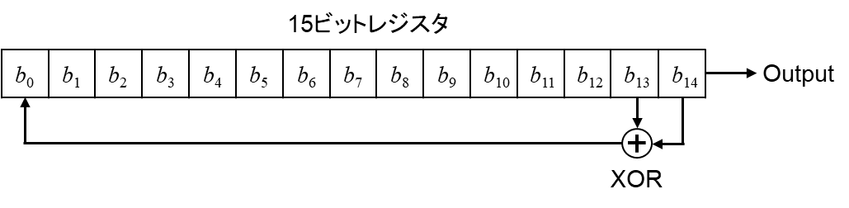
図1 周期2¹⁵ – 1ビットのPRBS生成器の構成。
2. 生成した周期2¹⁵ – 1のPRBSをM回繰り返し、グレイ符号化された4QAM、16QAM、64QAM、256QAMのシンボル列へ変換せよ。シンボル数はいずれも2¹⁵ – 1とする。したがって、繰り返し数MはQAMの次数となる。例えば、4QAMではM = 2、16QAMではM = 4のように、QAM次数が高くなるほどPRBSの繰り返し数Mも大きくなる。なお、平均強度が1となるように規格化すること。生成したQAMシンボル列のコンステレーション波形を確認せよ。このようなビット系列からQAMシンボル列への変換を「QAMマッピング」と呼ぶ。
3. 生成したQAM符号を繰り返し、シンボル数を10⁶に増やせ。そのQAMシンボル列に、SNR = 20 dBに対応する白色ガウス雑音を付加せよ。雑音付加後のコンステレーション波形を図示せよ。
4. 白色ガウス雑音が付加されたQAMサンプルを判定し、受信シンボル列を復号せよ。判定では、雑音が付加された各サンプルについて、参照シンボル（QAMマッピングに用いたシンボル。例えば16QAMでは16種類）からユークリッド距離が最も近いシンボルを選ぶ。この処理を「判定（decision）」と呼ぶ。
5. 受信シンボル列をビット系列に変換せよ。この処理を「QAMデマッピング」と呼ぶ。
6. 復号されたビット系列と送信に用いたビット系列を比較し、復号ビット系列における誤り数を求めよ。更に、ビット誤り率を求めよ。
以上のプログラミングにおいて処理時間を測定せよ。処理時間の測定には、「time」のライブラリ（モジュール）のtime関数を用いると良い。なお、処理時間の測定対象には波形プロットを含めないこと。
import time
startT = time.time()
# ここにプログラミング
endT = time.time()
print(“Required time for programming: %.3f” %(endT – startT))

